МКУК г-к Кисловодска «ЦБС» 6 +
Библиотека-филиал № 5

(Режим дня школьника 4-6 класс)

Кисловодск, 2022 г.

ББК 74.900.6

С62

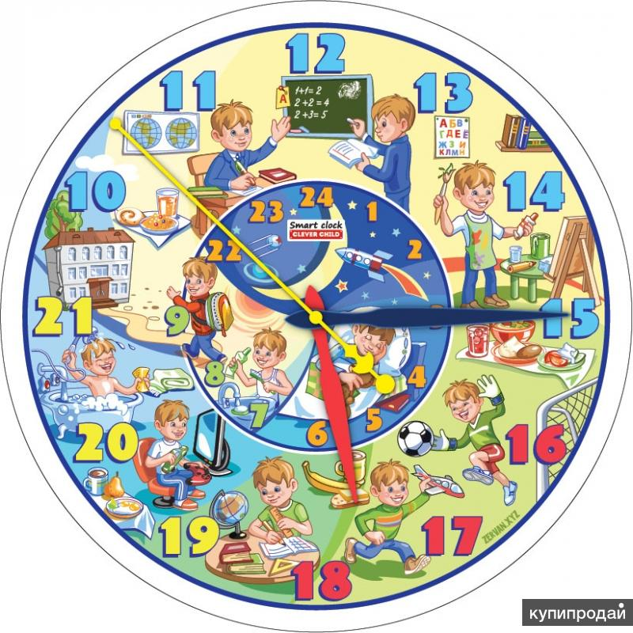
Сон. Будильник. Душ. Зарядка… (режим дня школьника 4-6 класс) : информационный буклет / Муни-ципальное казенное учреждение культуры города-курорта Кисловодска «Централизованная библиотечная система», библиотека-филиал № 5; сост. Л.В. Алтухова, отв. за выпуск Н.А. Морозова. – Кисловодск, 2022. – 12 с.
Режим – это распорядок дел, действий, которые вы совершаете в течение дня.

А нужен ли этот режим дня? Оказывается, нужен. Режим дня просто необходим любому школьнику и для сохранения здоровья, и для хорошей учебы.

Если будешь ты стремиться
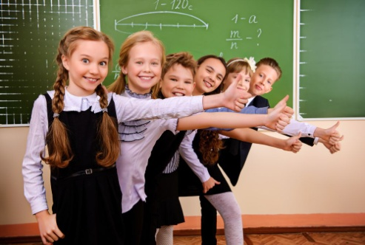
Распорядок выполнять,
Лучше будешь ты учиться,
Лучше будешь отдыхать.

В природе всё подчинено определенным ритмам, и наш организм тоже работает ритмично. При соблюдении режима, школьник с утра настраивается на физическую и умственную активность, легко и спокойно выполняет все необходимые дела и все успевает сделать.

Зарядка

Утреннюю гимнастику не случайно называют зарядкой, она снимает сонливость и «заряжает» организм бодростью на весь день. Гимнастические упражнения усиливают работу сердца и легких, улучшают обмен веществ, положительно воздействуют на нервную систему.
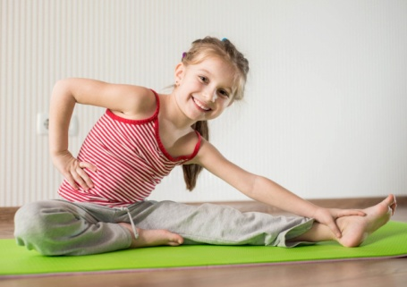
Выполнять упражнения надо в определенной последовательности: вначале потягивания, затем упражнения для рук и плечевого пояса, затем туловища и ног. Заканчивают зарядку прыжками и бегом, после чего делают успокаивающее дыхание. Обязательным является проветривания комнаты на момент занятий.

Утренние процедуры

После утренней зарядки необходимы водные процедуры. После каждой физической тренировки надо принимать душ. Постепенное снижение температуру с 30 до 20-15 градусов в конце, это хорошая закаливающая процедура. Возможен контрастный душ с чередованием тёплого и прохладного потоков воды. Ничто так не прогоняет сон, как утреннее умывание холодной водой.
Наиболее слабой водной процедурой являются обтирания, поэтому с них и нужно начинать проведение водных процедур.

Завтрак

Завтрак обязательно должен быть горячим и довольно плотным. Прием пищи должен проходить в тихой, спокойной и доброжелательной обстановке. Не нужно во время еды читать книги и разговаривать.
Обед около 13-14 часов, ужин не позднее 19:30.

После школы, отдых

Вернувшись из школы, необходимо пообедать и обязательно отдохнуть. Послеобеденный отдых составит 1-1,5 часа, без чтения книг и просмотра телевизора.
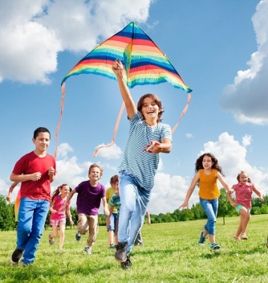
Учащиеся первой смены подготовку домашних заданий должны начинать не ранее, чем в 16-17 часов. А режим дня школьника второй смены предусматривает начало выполнения домашних заданий с 8 – 8:30 утра. После их выполнения – прогулка на воздухе.
Во время отдыха в тканях усиливаются процессы восстановления веществ, и восстанавливается должная работоспособность.
Для подвижных игр на открытом воздухе учащимся первой смены нужно отводить время после обеда, до начала приготовления домашних уроков. Общая продолжительность пребывания на открытом воздухе, включая дорогу в школу и обратно, должна составлять - не менее 2-2,5 часов.
В режиме дня следует выделить время и для творческой деятельности, такой как конструирование, рисование, лепка, музыка, чтение художественной литературы. На это должно уходить в течение дня 1,5-2,5 часа.

Каждый школьник должен привлекаться к посильным работам по дому.

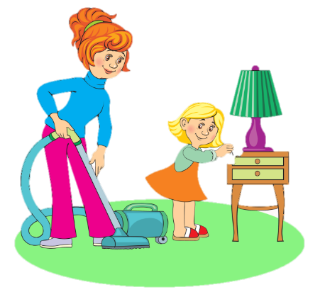

Домашнее задание

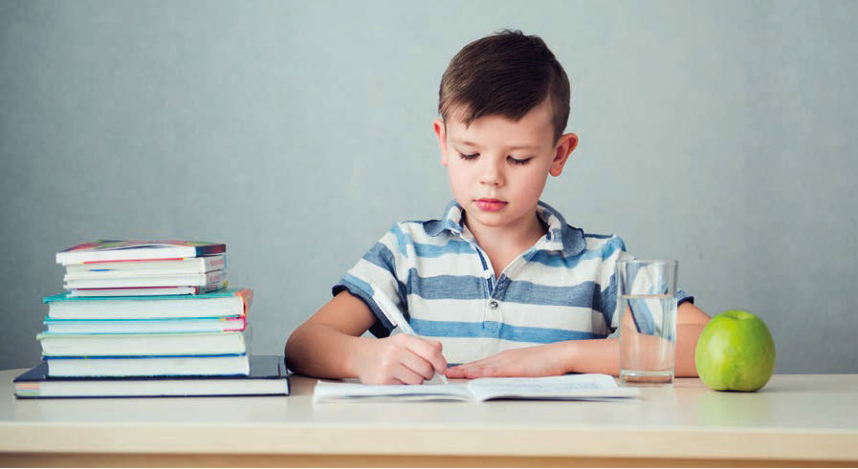
На приготовление домашних уроков в режиме дня школьников нужно отвести 2-3 часа. Сразу после школы домашнее задание готовить нельзя! В этих случаях ученик после умственного труда в школе, не успев еще отдохнуть, сразу получает новую нагрузку. В результате появляется усталость, скорость выполнения заданий снижается, запоминание нового материала ухудшается.

Перерыв между учебными занятиями в школе и началом приготовления уроков дома должен быть не менее 2,5 часов. Большую часть этого перерыва необходимо гулять или играть на открытом воздухе.
При выполнении домашних заданий, так же как и в школе, через каждые 45 минут следует делать перерыв 10 минут, во время которого нужно проветрить комнату, встать, пройтись, хорошо бы сделать несколько дыхательных гимнастических упражнений.

Занятия по интересам
После того, как школьник сделал все домашние задания, перед ужином ему очень полезна будет небольшая прогулка на свежем воздухе. Ужин должен быть не позже 19:00.
1,5-2 часа свободного времени можно использовать для занятий по интересам (чтение, рисование, игра, просмотр телепередач). Длительность просмотра телепередач - не более 1,5 часов 2-3 раза в неделю.

Приготовление ко сну

Завершается день школьника вечерними гигиеническими процедурами. В этот период необходимо привести в надлежащий вид свою обувь и одежду, подготовить школьные принадлежности на следующий день. На это в режиме дня отводится всего 30 минут, но и этого вполне достаточно.

Сон

Очень важно соблюдать режим сна. Ложиться спать и подниматься необходимо в один и тот же время. Причиной многих проблем может быть недостаток сна! Если школьник спит меньше необхо-димого времени, у него в первую очередь ухудшается внимание, память, а затем появляются различные заболевания. И это всего лишь из-за недосыпания.
Во сне человек отдыхает, а мозг продолжает работать. Только работает он в другом режиме. В то время, когда человек спит, его мозг обрабатывает ту информацию, которая поступила к нему перед засыпанием. Поэтому так важно обратить внимание на то, что вы делаете перед сном. Очень полезно во всех отношениях перед сном хотя бы несколько минут почитать книгу.
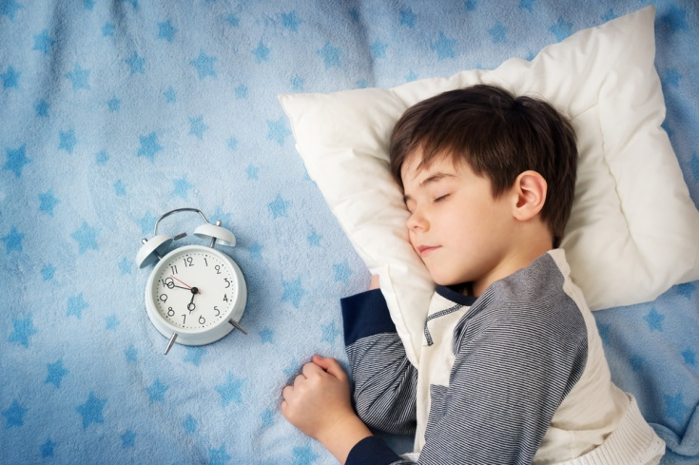

Примерная схема режима дня школьников первой смены (начало занятий в 8 ч 30 мин)

Вид занятий и отдыха | Возраст школьников
 | 10 лет | 11-13 лет
Подъём | 7.00 | 7.00
Утренняя зарядка  Гигиенические процедуры, | 7.00 – 7.30 | 7.00 – 7.30
Утренний завтрак | 7.30 – 7.50 | 7.30 – 7.50
Дорога в школу | 7.50 – 8.20 | 7.50 – 8.20
Занятия в школе | 8.30–13.30 | 8.30–14.00
Горячий завтрак в школе | 11.00-11.10 | 11.00-11.10
Обед | 14.00-14.30 | 14.30-15.00
Прогулка. Игры и спортивные занятия | 14.30-17.00 | 15.00-17.00
Полдник | 17.00-17.15 | 17.00-17.15
Приготовление  домашних заданий | 17.15-19.30 | 17.15-19.30
Ужин и свободные занятия | 19.30-20.30 | 19.30-21.00
Приготовление ко сну | 20.30-21.00 | 21.00-21.30
Сон | 21.00-7.00 | 21.30-7.00

Содержание:
Стр.

Зарядка…………………..…………………………………….……...3-4

Утренние процедуры…...…………………………..………………….4

Завтрак……………………………………………………………..…...5

После школы, отдых…………………………………………….......5-6

Домашнее задание………………………………………………….….7

Занятия по интересам…………………………………………….....…8

Приготовление ко сну…………………………………………….…...8

Сон…………………………………………………………………..…..9

Примерная схема режима дня школьника………………….….……10

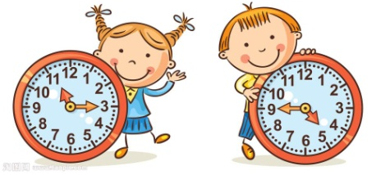

Ссылки на использованные источники:

- Правильный режим дня школьника, его обоснование и неукосни-тельное соблюдение [Электронный ресурс]. - Режим доступа : http://fb.ru/article/22879/pravilnyiy-rejim-dnya-shkolnika-ego-obosnovanie-i-neukosnitelnoe-soblyudenie, свободный. - Заглавие с экрана. - (Дата обращения 11.02.2022).
- Режим дня школьника [Электронный ресурс]. - Режим доступа : http://culoy15.edusite.ru/p55aa1.html, свободный. - Заглавие с экрана. - (Дата обращения 11.02.2022).
- Режим дня школьника [Электронный ресурс]. - Режим доступа : https://nsportal.ru/nachalnaya-shkola/materialy-dlya-roditelei
/2013/06/13/rezhim-dnya-shkolnika, свободный. - Заглавие с экрана. - (Дата обращения 11.02.2022).
- Режим дня школьника. Нужен ли он? [Электронный ресурс]. - Режим доступа : http://chitalochka-ru.ru/sovetyi-roditelyam/rezhim-dnya-shkolnika.html, свободный. - Заглавие с экрана. - (Дата обращения 11.02.2022).

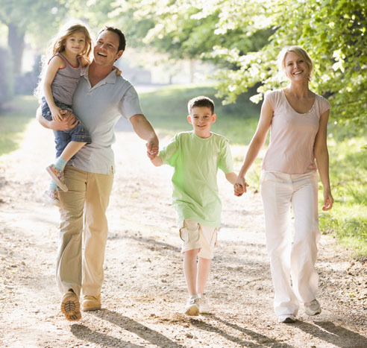

Ставропольский кр., г. Кисловодск,
пр. Дзержинского, 43,
тел: (87937) 6-61-03

e.mail: kislovodsk-cbs-f5@yandex.ru

